Uttalande från IF Metalls koncernfack inom AB Volvo
Vi inom IF Metalls koncernfack på AB Volvo ser med stor oro på den pågående konflikten med Tesla (TM Sweden) och dess ovilja att teckna kollektivavtal för sina anställda i Sverige. Kollektivavtalen är en grundpelare i den svenska modellen, där arbetsmarknadens parter – fackförbund och arbetsgivare – i dialog och samverkan skapar rättvisa och långsiktigt hållbara arbetsvillkor.
Den svenska modellen bygger på att arbetstagare och arbetsgivare tillsammans tar ansvar för arbetsvillkor, löner och arbetsmiljö. Kollektivavtalen spelar en avgörande roll i att säkerställa rimliga arbetsförhållanden, där alla anställda får samma rättigheter och trygghet på arbetsplatsen. Genom kollektivavtal främjas en balanserad och rättvis arbetsmarknad, vilket också gynnar företagen genom ökad stabilitet och en bättre arbetsmiljö.
Företag som Tesla, som verkar på den svenska arbetsmarknaden, har ett ansvar att respektera de spelregler som är fundamentala för en hållbar arbetsmarknad. Att inte teckna kollektivavtal underminerar inte bara de anställdas rättigheter utan också förtroendet för företaget och dess långsiktiga hållbarhet
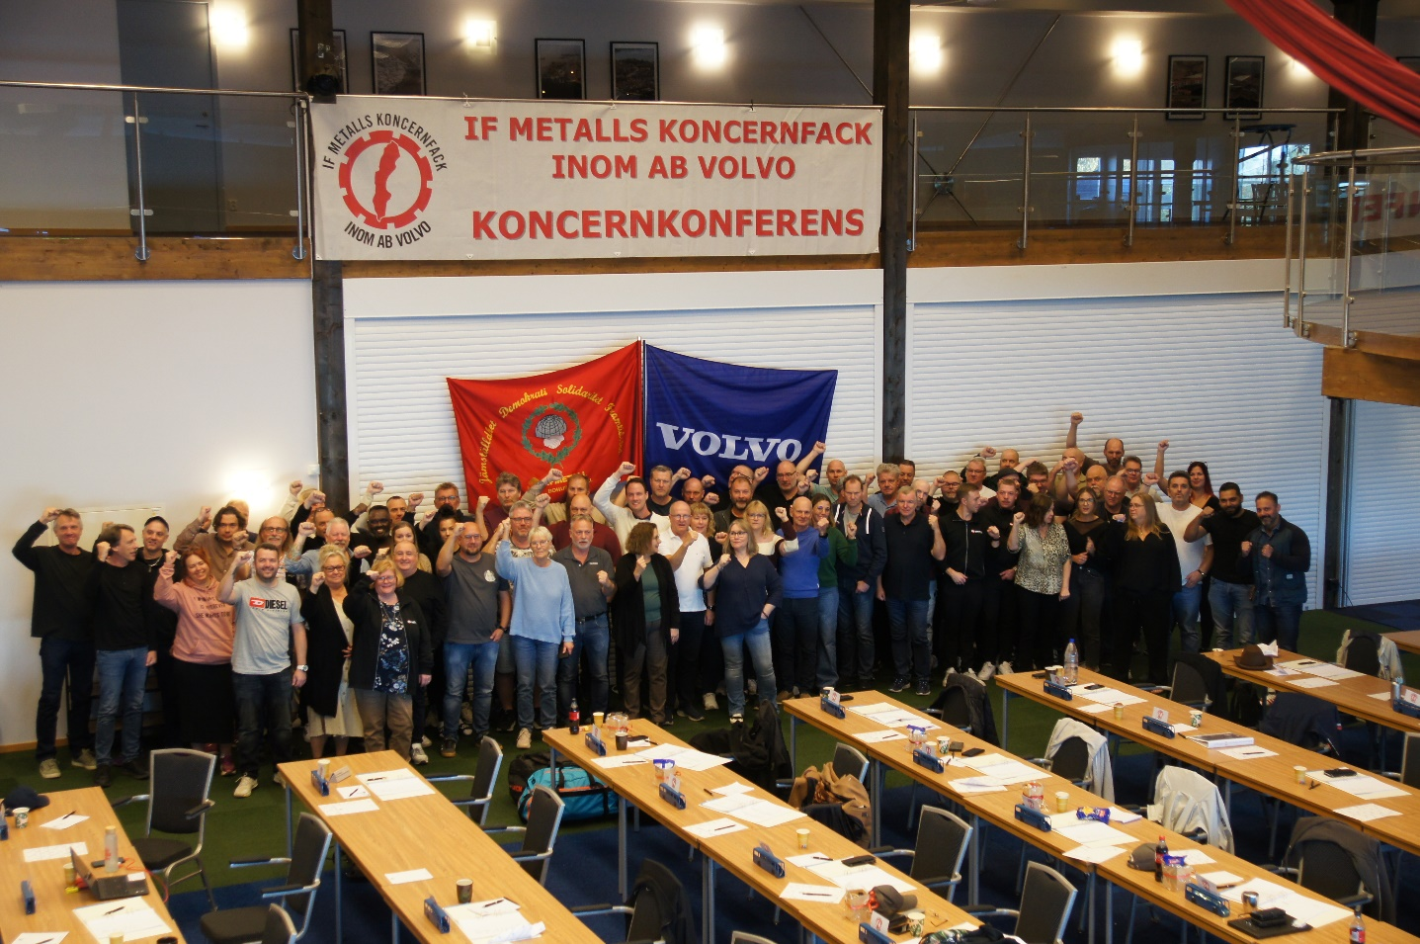
Vi kräver att Tesla respektera den svenska modellen och omedelbart inleder förhandlingar för att teckna kollektivavtal för sina anställda. Ett sådant steg skulle visa att företaget tar sitt sociala ansvar på allvar och värnar om sina medarbetares rättigheter, vilket i längden skapar en bättre arbetsmiljö och ett hållbart företagande.
Vi förtroendevalda inom IF Metall kommer fortsätta att kämpa för rättvisa villkor och vi står enade i kampen för kollektivavtal på den svenska arbetsmarknaden. Vi uppmanar alla arbetsgivare att respektera den svenska modellen och kollektivavtalens betydelse för en rättvis och inkluderande arbetsmarknad.
Tommy Näslund
Ordförande IF Metalls verkstadsklubb Volvo Lastvagnar Umeå

